1. **LỆNH CƠ BẢN TRÊN LINUX, LẬP TRÌNH SHEL:**

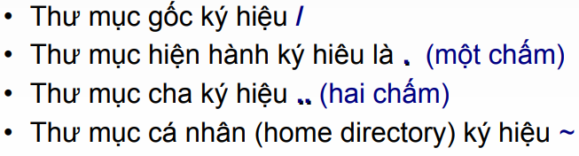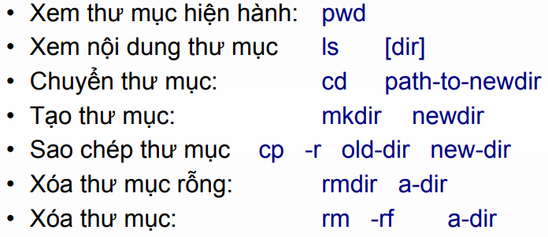

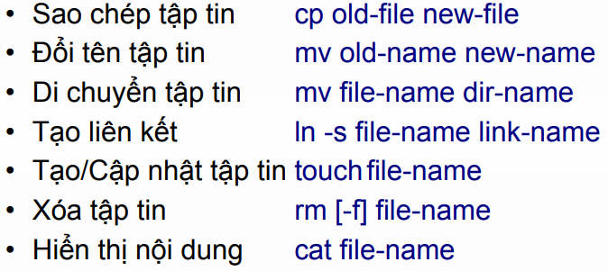

* **Tạo shell script -> chmod 755 -> ./**

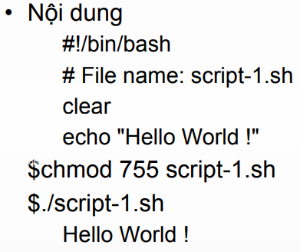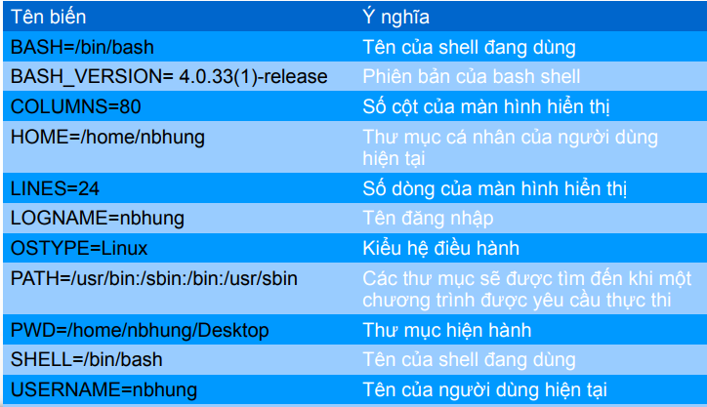

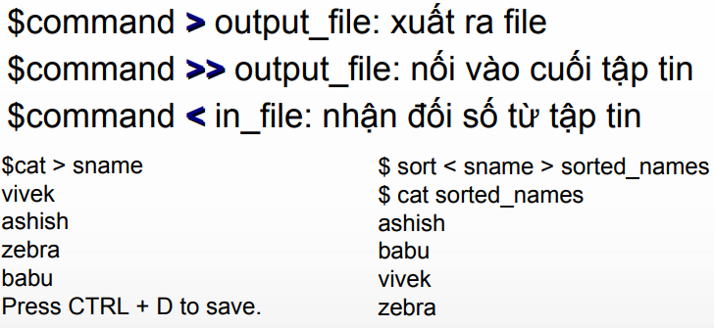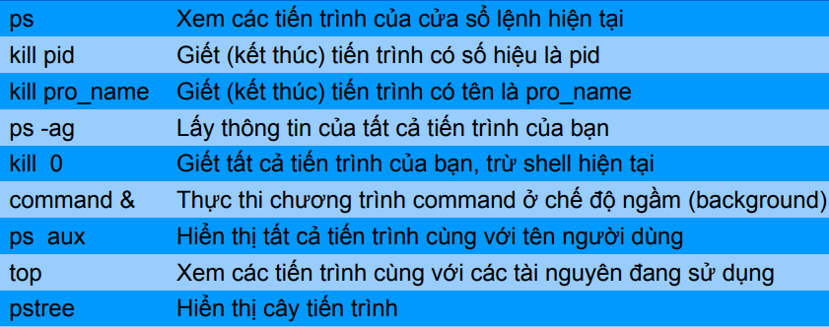

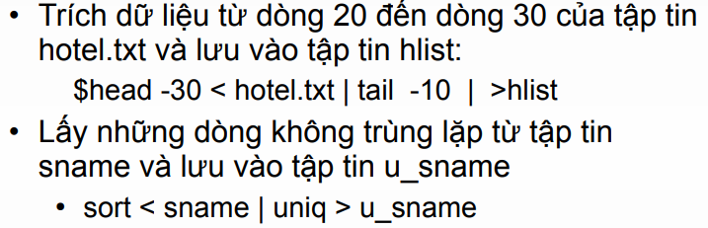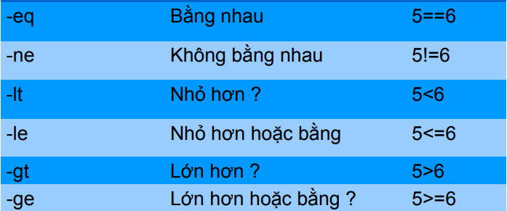

BT

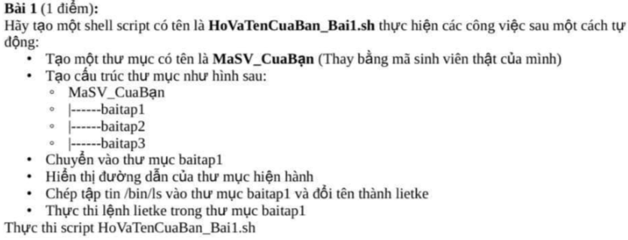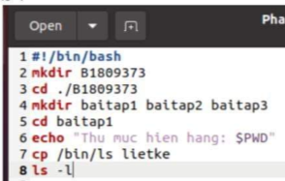

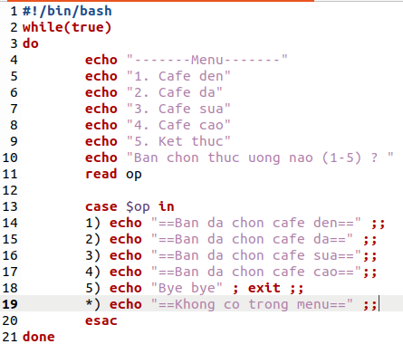

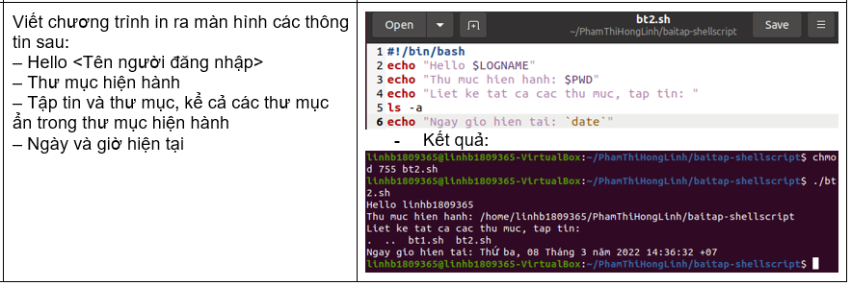

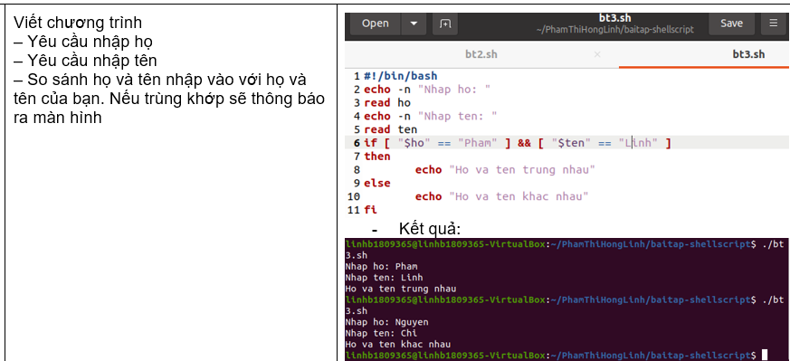

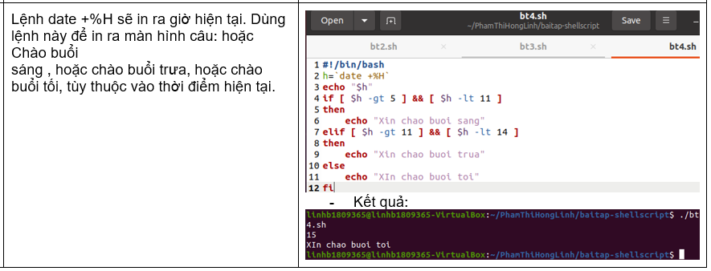

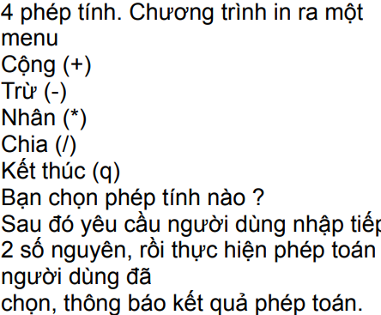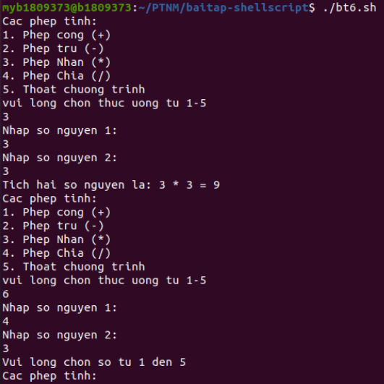

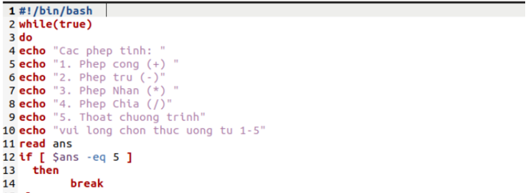

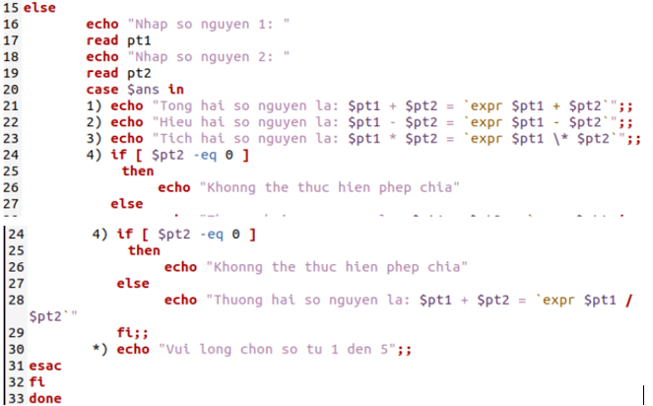

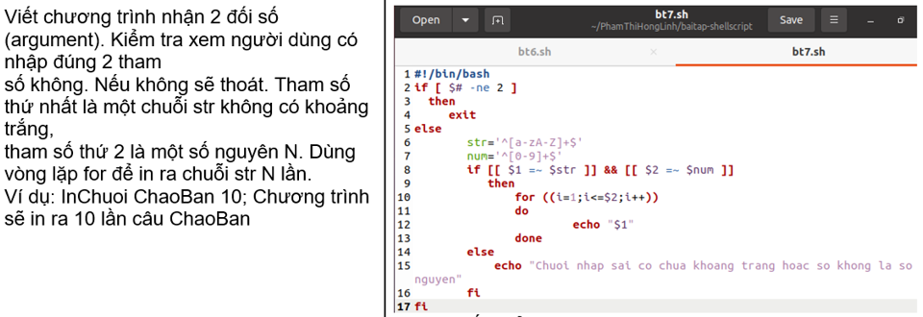

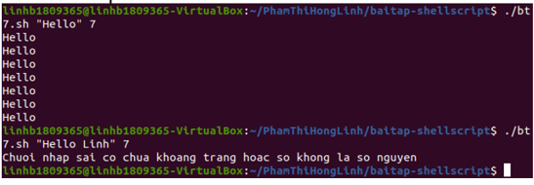

1. **LẬP TRÌNH C**

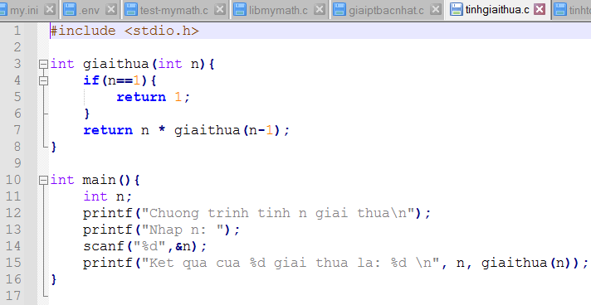

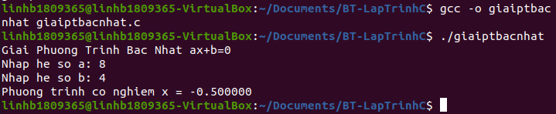

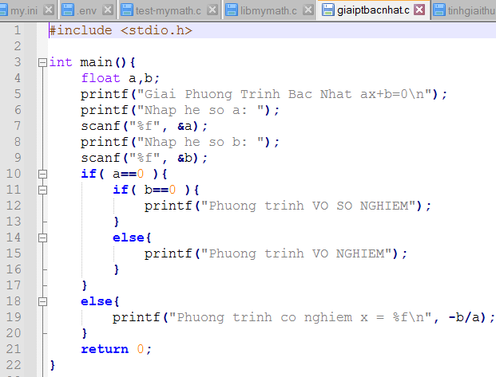

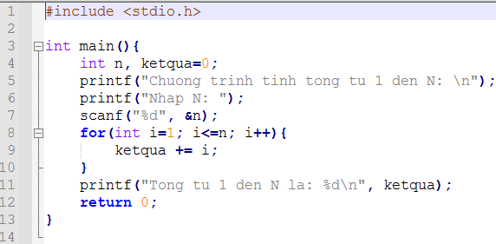

* 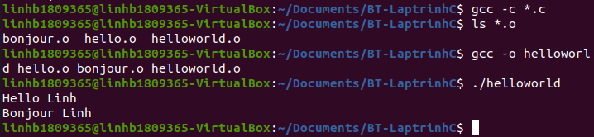Sử dụng hàm tĩnh

Nội dung file ở chổ tiện ích make

* Sử dụng file thư viện hàm chia sẽ

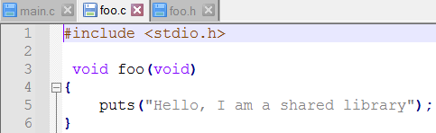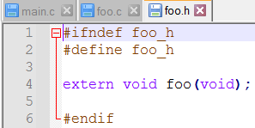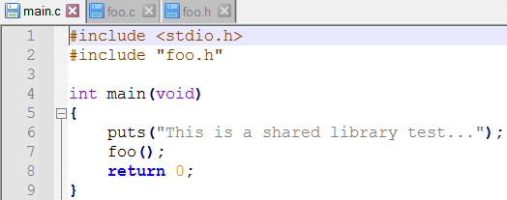

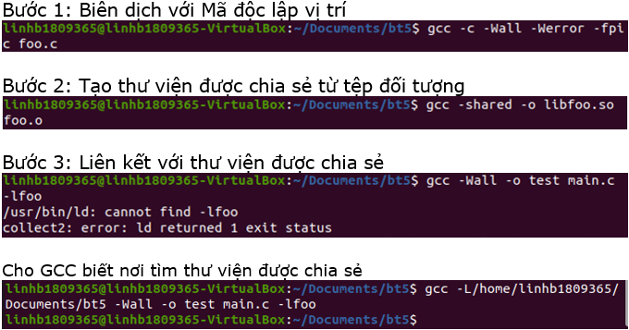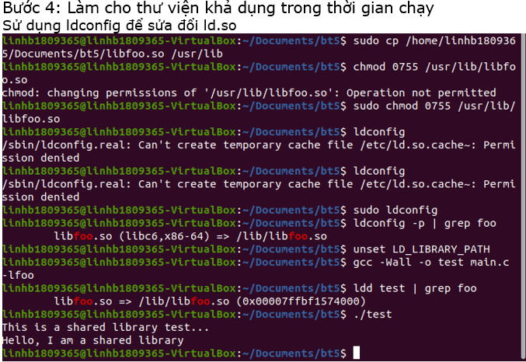

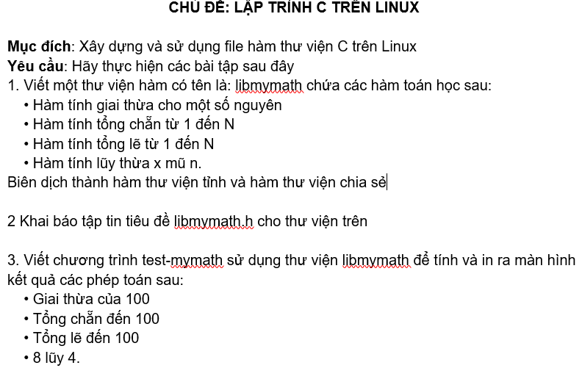

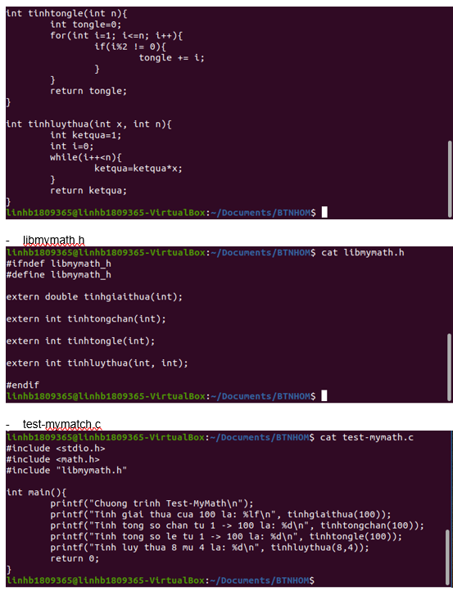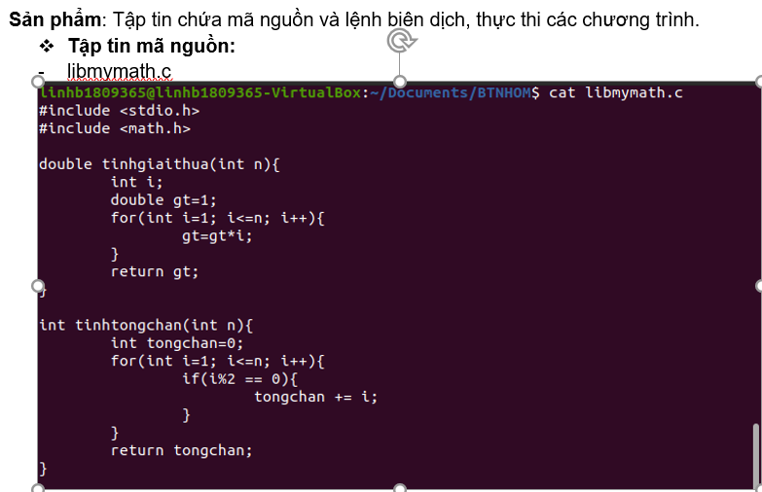

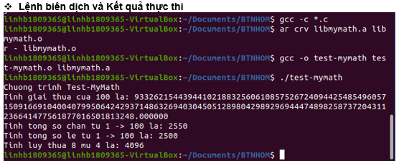

**TIỆN ÍCH MAKE**

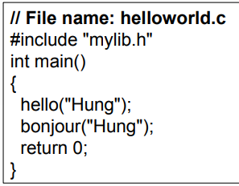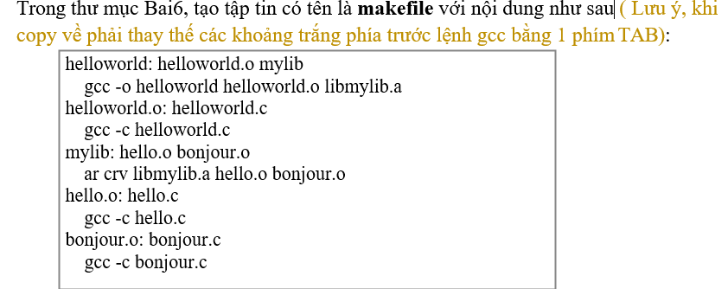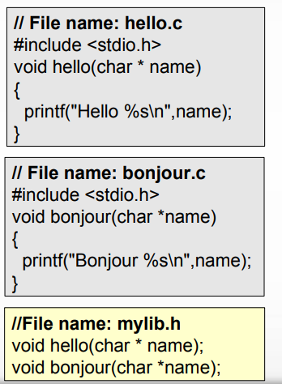

**Tạo các file .c .h makefile**

* **$make**
* **$./helloworld**

Không xài tiện ích make:

gcc –c *.c

ar crv libmylib.a hello.o bonjour.o

gcc –o helloworld helloworld.o libmylib.a

./helloworld

<https://sourceforge.net/>

login: pthlinh1 W7PwS8LRlinh

tạo dự án (tùy là **git** hay **svn**)

1. **SUBVERSION**



svn checkout --username=pthlinh1 https://svn.code.sf.net/p/honglinh01/code/ <ten_o_local>

svn checkout --username=pthlinh1 svn+ssh://pthlinh1@svn.code.sf.net/p/honglinh01/code/ <ten_o_local>

svn checkout svn://svn.code.sf.net/p/pthlinh1/code/ <ten_o_local>

sau khi checkout

**cd** < ten_o_local >

**svn update** (nếu đụng độ)

B1 Taọ file

B2 **svn add** <ten_file>

B3 **svn commit –m** “Chú thích”

* Muốn không bị đụng độ thì **SVN UPDATE** trước rồi hả chỉnh sửa (3 bước trên)
* Nếu bị đụng độ (trên dự án đã đổi rồi, nhưng ở dưới local chưa update mà đã sửa r commit lỗi):

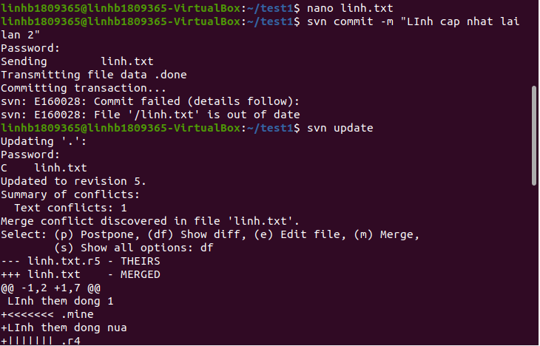

Tùy chọn : **df p**

ls nano (chỉnh lại) -> **resolve - -accept working linh.txt**

**svn commit –m “”**

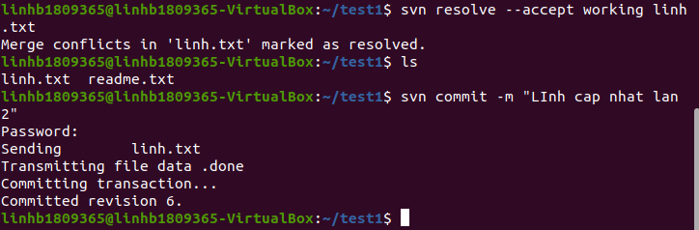

* Lịch sử dự án: **svn log –r 1:n** (n revision lần cuối sau khi update)

1. **GIT**

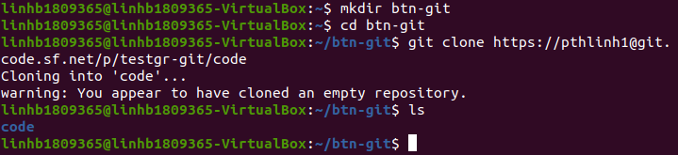

git clone ssh://pthlinh1@git.code.sf.net/p/test-git-project/code test-git-project-code

git clone https://pthlinh1@git.code.sf.net/p/test-git-project/code test-git-project-code

git clone git://git.code.sf.net/p/test-git-project/code test-git-project-code

**clone**

**cd** <thu_muc_o_local> (vd: **cd test-git-project-code** )

**nano**

**git add .**

**git commit –m “ “**

**git push –u origin master**

Đụng độ: **git pull** -> git push lại | Lịch sử dự án: **git log**

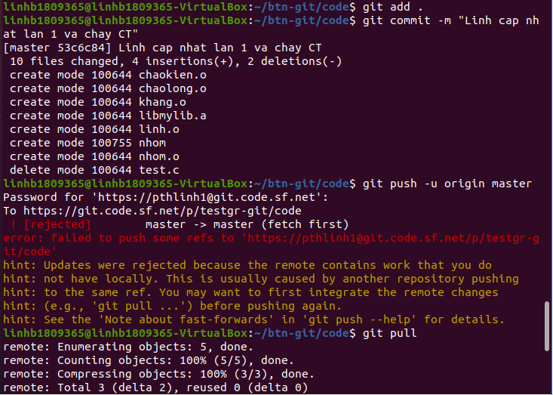

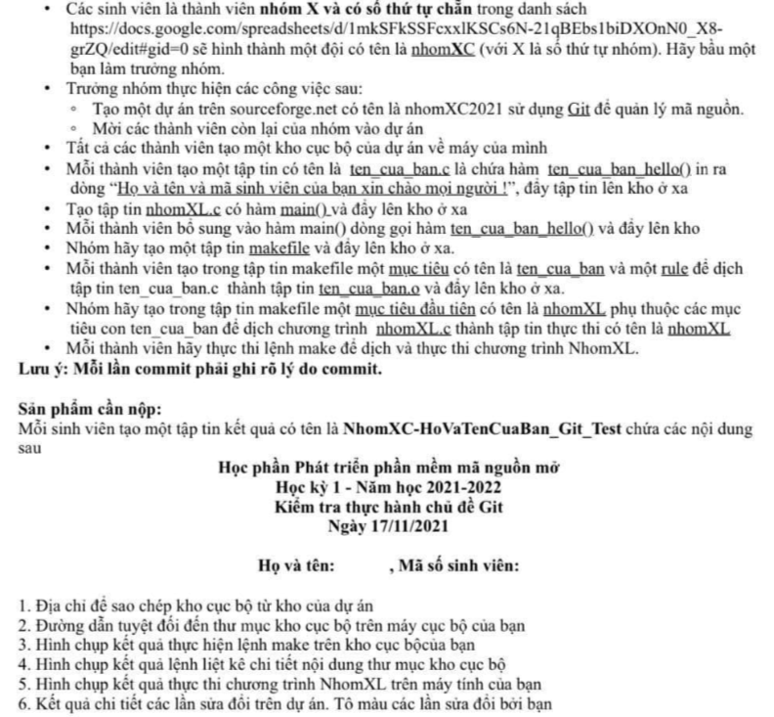

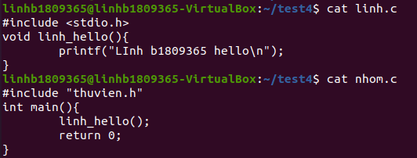

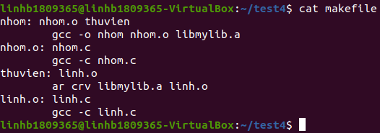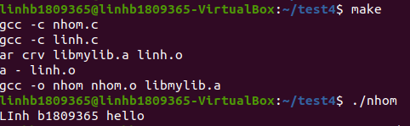

1. **Copy trên trang web mục code**
2. **$cd đến thư mục local và $pwd**
3. **make**
4. **svn update (git pull) -> $ls -l**
5. **./nhom**
6. **svn log 1:n (git log)** (n revision lần cuối sau khi update)